* + 1. 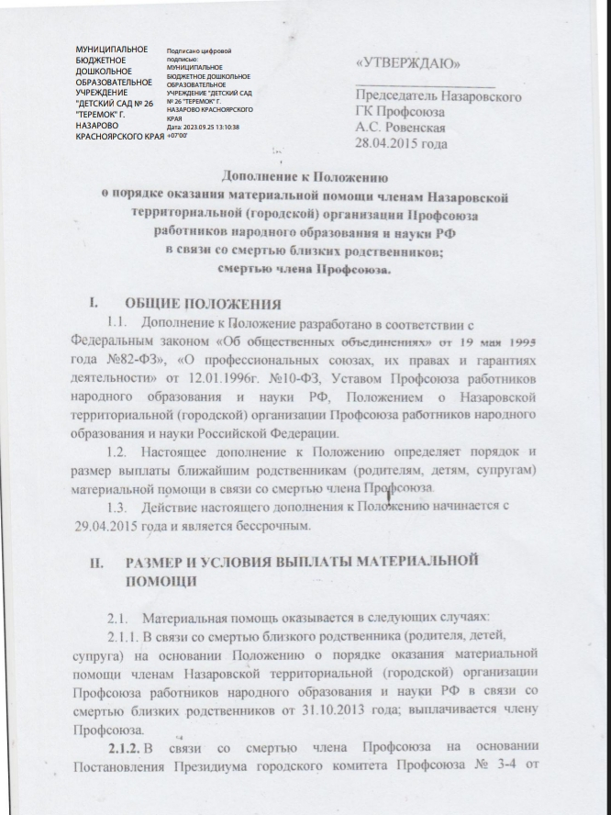

28.04.2015 года; выплачивается ближайшим родственникам (родителям, детям, супругу) члена Профсоюза.

* 1. Материальная помощи в связи со смертью члена Профсоюза

оказывается, в размере 2500 рублей.

* 1. Фонд материальной помощи формируется из отчислений первичных Профсоюзных организаций в размере 5% от суммы ежемесячных взносов.
  2. Размер материальной помощи определяется Президиумом

городского комитета Профсоюза в зависимости от валового сбора профсоюзных членских взносов организации за истекший период.